ФОРМИРОВАНИЕ НАВЫКА
СОГЛАСОВАНИЯ
ЧИСЛИТЕЛЬНЫХ И СУЩЕСТВИТЕЛЬНЫХ
Учитель-логопед МБДОУ – д/с №156 Ермакова Анастасия Вадимовна

ВВЕДЕНИЕ
■ Формирование навыка согласования числительных с существительными является частью логопедической работы с детьми с ОНР.
■ Прежде чем работать с ребенком по данному направлению, необходимо убедиться в том, что он понимает последовательность счета.
■ Основой для упражнений могут быть как определенные лексические темы, так и подбор слов со звуками для автоматизации.
■ Чтобы поддерживать интерес детей во время счета, необходимо придумывать игровые ситуации и сюжеты, также полезно давать детям это делать самостоятельно. Например: «К белке на день рождение пришли ежики. Сколько? 1 ежик, 2 ежика...».

ВВЕДЕНИЕ
■ При обучении детей cчету предметов необходимо обращать внимание на согласование числительных с существительными в роде, числе и падеже.
■ Для первого знакомства с числом подбираются слова мужского рода, затем женского рода, потом среднего, а затем используются в любом порядке.
■ Сначала дети учатся согласовывать числительное «один» с существительными в роде, затем добавляется числительное «два», далее счет предметов увеличивается до 5 и больше.
■ Важно обратить внимание детей, что слова при счете меняются с числом 2 и 5.
■ После усвоения навыка согласования числительных с существительными в роде и числе в именительном падеже формируется навык согласования по остальным падежам (сначала без предлогов).
■ Далее рассмотрим упражнения, направленные на формирование навыка согласования числительных с существительными.

Формирование навыка согласования числительного «один» с существительным в роде
Логопедпоказывает детям фрукты: апельсин, груша, яблоко (картинкиилимуляжи).



Логопед: Сколькоуменяапельсинов? (Один).
Сколькогруш? (Одна).
Сколькояблок? (Одно).
Видите: предметоводинаковоеколичество, а говоримпо-разному: один, одна, одно.

Игра «Один – два»

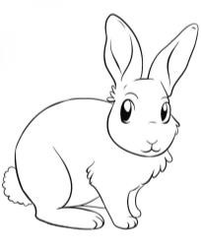



Показываем пальчиками правой и левой руки поочередно:
■ Существительные мужского рода:
1 пальчик – 2 пальчика;
1 зайчик – 2 зайчика;
■ Существительные женского рода:
1 кошка – 2 кошки;
1 собака – 2 собаки;
■ Существительные среднего рода:
1 окно – 2 окна;
1 гнездо – 2 гнезда.

Игра «Один – два»

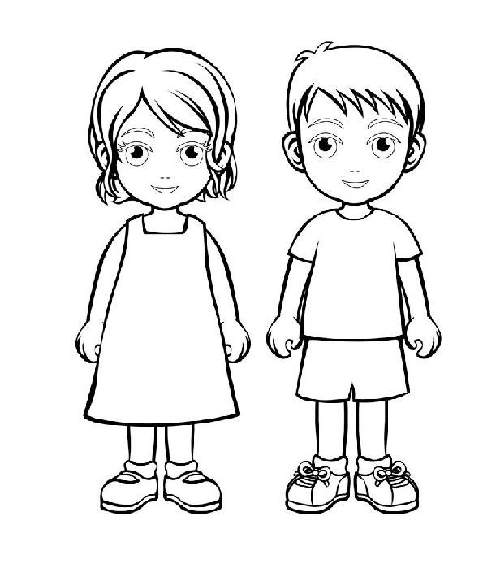
Эту же игру можно использовать при изучении лексической темы «Человек. Части тела».
■ Что у нас по одному?
Один нос (лоб, рот, язык, живот).
Одна спина (голова).
■ Что у нас по два?
Две руки (ноги, щеки).
Два глаза (уха).

Игра «Один – два»

Рассматриваемкартинку.
Кто изображенна этойкартинке? (Петух).
Прочто упетуха можно сказать «одна»? (Одна голова, одна спина, одна шея).
Прочто можно сказать «два»? (Два крыла, два глаза).
Прочто можно сказать «один»? (Один хвост, один клюв, один гребешок, один живот).
Прочто можно сказать «две»? (Две ноги).
*А чего у петуха много? (Перьев, пальцев)

Игра «Веселый счет»
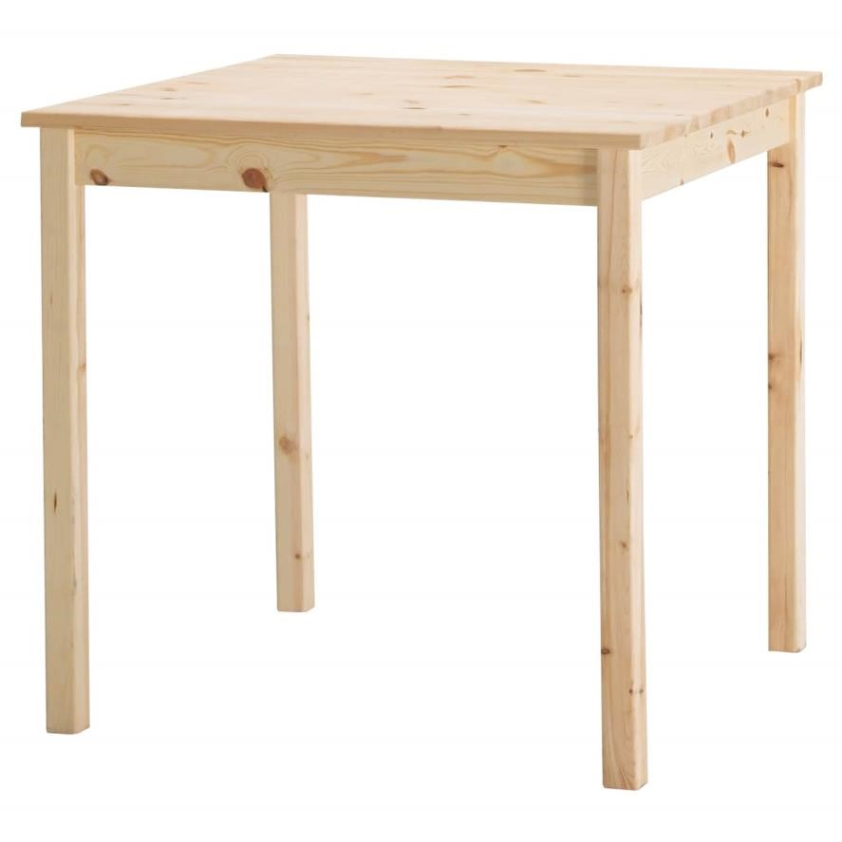
Логопед: «Сегодня мы будемсчитать и отвечать на вопрос «сколько?». Будем считатьпредметы и обратимвнимание на то, что слова, их обозначающие, будутизменяться, когдавстанут рядом с числом 2 и с числом 5. Давайте в этом убедимся».
1
2
3
4
5
6
7
–Одинстол, двастола, тристола, четырестола, пятьстолов, шесть столов, семьстолов.

Игра «Рисунок из геометрических фигур» (согласование в Р.п.)
■ Для выполнения задания понадобится набор геометрических фигур.
■ Детям предлагается построить рисунок по образцу из фигур.
■ Сложив фигуру, дети отвечают на вопрос: «Из чего ты сложил грузовик?» (Я сложил грузовик из пяти квадратов, двух кружков, одного треугольника).
■ Можно усложнить задание, произносив цвет фигур (из пяти синих квадратов и т.п.)

Игра «Без чего предмет?» (согласование в
Р.п■ Задание: догадаться и правильно назвать, .) без чего предмет?
(Ответ: Елка без пяти веток и пр.).
 | 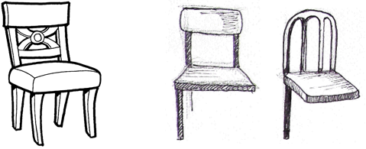 |  | 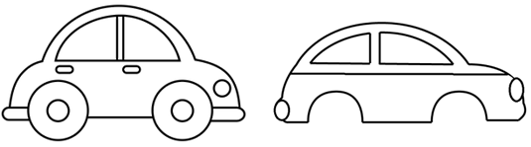
 | 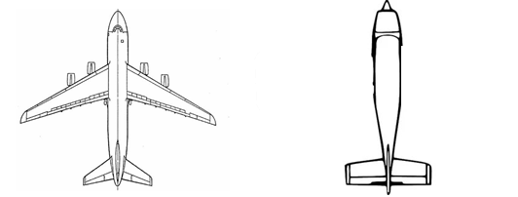 | 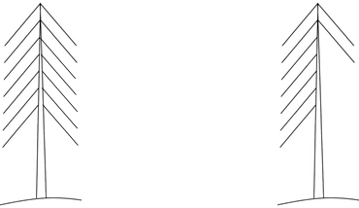
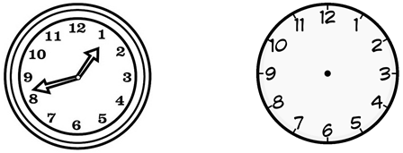 |  |  | 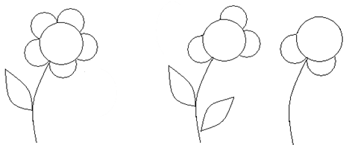

Игра «Кошки» (согласование в Т.п.)
Мальчик Саша бежал по дорожке
И на пути ему встретились кошки.
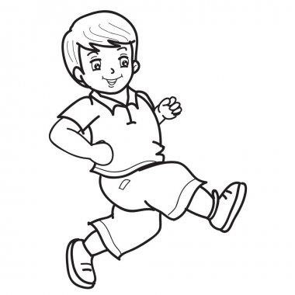
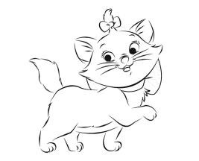



Хоть очень быстро Саша бежал,
Кошек он всех по пути сосчитал.
(Повстречался с одной кошкой, с двумя кошками…).

Игра «Что с чем?» (согласование в Т.п.)
■ На столе лежат разные предметы группами по несколько штук; стоят коробка, ящик и лежит пакет.
■ Логопед на глазах у детей кладет в пакет
2 грибка, в коробку – 3 картинки, а в ящик – 4 кубика. Меняет коробку, пакет и ящик местами и предлагает детям вспомнить, что с чем (с чем пакет, с чем коробка, с чем ящик?).
 | 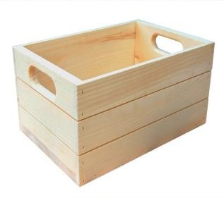 | 
■ Отвечая, дети должны указать количество предметов в пакете, в коробке, в ящике. Например: «Пакет с двумя грибками, ящик с 4мя кубиками» и т.д. Тот, кто правильно вспомнит все и не ошибется в окончаниях, получает фишку.

Игра «Ферма» (согласование по падежам)
■ Логопед рассказывает историю детям о мальчике Ване, который вместе с родителями отправился на ферму в гости к бабушке. Детям предлагается ответить на вопросы:
■ И.п.: Кто живет на ферме? (Одна лошадь, две собаки…).
■ Р.п.: Для кого Ваня вынес во двор корм/сено? (Для одной лошади, для двух собак…).
■ Д.п.: Кому Ваня дает корм? (Одной лошади, двум собакам…).
■ В.п.: Кого Ваня будет гладить? (Одну лошадь, двух собак/две собаки…).
■ Т.п.: С кем Ваня будет играть? (С одной лошадью, с двумя собаками…).
■ П.п.: О ком Ваня будет вспоминать дома? (Об одной лошади, о двух собаках…).
■ Отвечая на вопрос, дети должны выделять окончания числительного и существительного.
■ Если отвечающий ошибается, поиск нужного варианта ответа ведется с помощью остальных детей, а затем правильное словосочетание проговаривается хором.
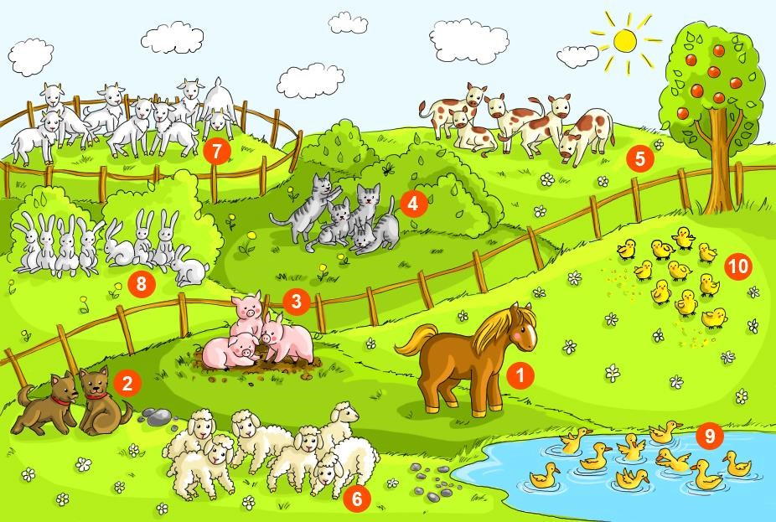
Игра «Ферма»

Игра «В гостях у Гномика» (согласование по падежам)

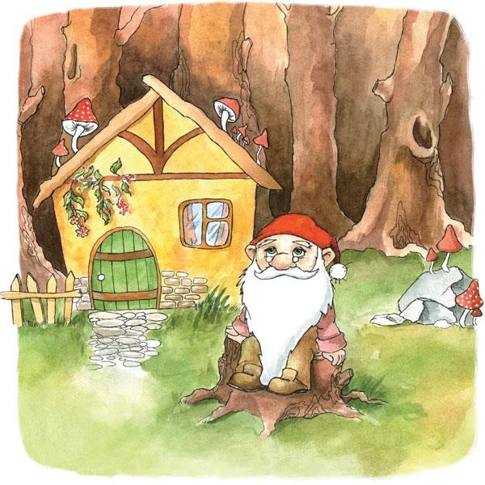


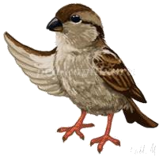
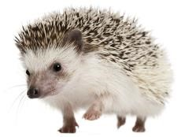
■ Кто пришел к Гномику в гости? (две белочки, 5 ежей…)
2
3
4
5
■ Кого Гномик поприветствовал?
■ Кому Гномик налил чай?
■ За кем он наблюдал? С кем поговорил? Над кем смеялся? Перед кем извинился?
■ О ком вспоминал/думал Гномик?

ВЫВОД
В процессе обучения согласованию числительных с существительными дети:
■ закрепляют навыки прямого счета;
■ учатся соотносить количество пальцев с определенным количеством предметов;
■ развивают зрительную и слуховую память;
■ пальчиковую моторику;
■ внимание и мышление;
■ закрепляют некоторые геометрические понятия;
■ тренируют навыки конструктивной деятельности;
■ овладевают различными речевыми умениями и навыками (определение рода существительного, употребление предлогов, развитие словарного запаса в рамках лексической темы, автоматизация звуков).
Всё это создает предпосылки для формирования навыков учебной деятельности.

